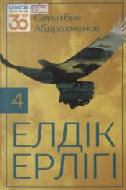

821.512.122:070(574)
А 14 Абдрахманов, Сауытбек. Елдік ерлігі . Т.4 : Тәуелсіздік толғаныстары / – Нұр-Сұлтан : Фолиант, 2021. – 613, [3] бет : 8 бет жапсырма ;

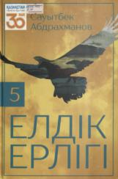

821.512.122:070(574)
А 14 Абдрахманов Сауытбек. Елдік ерлігі .Т.5 : Тәуелсіздік толғаныстары / – Нұр-Сұлтан : Фолиант, 2021. – 611, [5] бет : 8 бет жапсырма ;

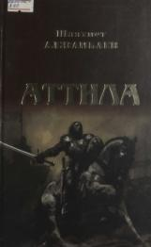

821.512.122-1
А 43 Алжамбаев Шаяхмет. Аттила. – Алматы : Дәуір, 2021. – 157, [3] бет ;

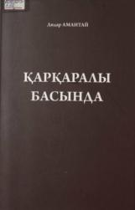

821.512.122-31
А 52 Амантай Дидар. Қарқаралы басында Т.1 – Алматы : Өнер, 2021. – 395, [5 ] бет ;

821.512.122-93
Б 38 Бейсембек, Тілеуғазы. Зерек бала. – Нұр-Сұлтан : Big Dream, 2021. – 147, [1] бет ;

78.071.1(092)
Д 42 Дина. Әсем қоңыр. – Алматы : Қазақ кітабы, 2021. – 284, [4] бет;

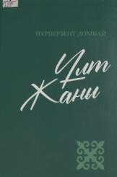

81`242
Д 60 Домбай Нұрперзент. Ұлт жаны . – Нұр-Сұлтан : Big Dream, 2021. – 227, [1] бет ;

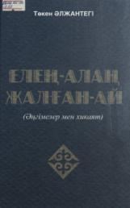

821.512.122-32
Ә 53 Әлжантегі Төкен. Елең-алаң жалған-ай. – Алматы : Дәуір, 2021. – 349, [3] бет ;

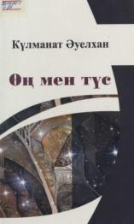

821.512.122-1
Ә 83 Әуелхан Күлманат. Өң мен түс. – Алматы : Дәуір, 2021. – 144, [8] бет ;

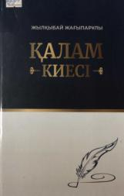

821.512.122-3
Ж 15 Жағыпарұлы Жылқыбай. Қалам киесі . – Нұр-Сұлтан : Big Dream, 2021. – 224, [4] бет ;

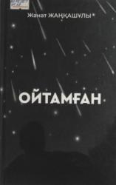

821.512.122-1
Ж 28 Жаңқашұлы Жанат. Ойтамған. – Алматы : Дәуір, 2021. – 138, [6] бет ;

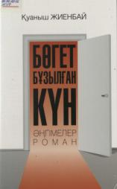

821.512.122-32
Ж 60 Жиенбай Қуаныш. Бөгет бұзылған күн. – Алматы : Дәуір, 2021. – 478, [2] бет ;

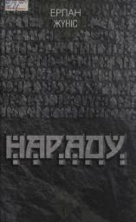

821.512.122-1
Ж 88 Жүніс Ерлан. Нараду . – Алматы : Дәуір, 2021. – 335, [1] бет ;

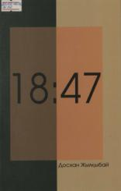

821.512.122-32
Ж 92 Жылқыбай Досхан. 18:47 . – Алматы : Дәуір, 2021. – 142, [2] бет ;

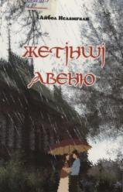

821.512.122-1
И 87 Исламғали Айбол. Жетінші авеню. – Алматы : Дәуір, 2021. – 127, [1] бет ;

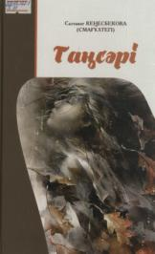

821.512.122-1
К 31 Кеңесбекова Салтанат (Смағұлтегі). Таңсәрі. – Алматы : Дәуір, 2021. – 178, [6] бет ;

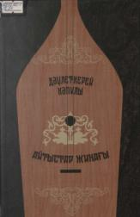

821.512.122-1
К 24 Кәпұлы Дәулеткерей. Айтыстар жинағы. – Нұр-Сұлтан : Фолиант, 2021. – 348, [4] бет ;

821.512.122-1
Қ 13 Қабылша Толқын. Осы бір сәт ұнайды. – Алматы : Дәуір, 2021. – 114, [6] бет ;

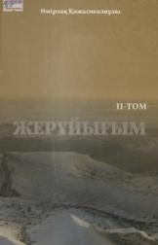

821.512.122-94
Қ 15 Қажымғалиұлы Өмірзақ. Жерұйығым . – Көкшетау : Кокше-Полиграфия, 2021. – 387, [1] бет ;

821.512.122-1
Ж 92 Жылқышиев Қойшығұл. Көз жасы. – Көкшетау : Кокше-Полиграфия, 2021. – 167, [1] бет ;

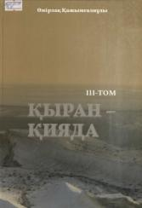

821.512.122-94
Қ 15 Қажымғалиұлы Өмірзақ. Қыран - қияда . – Көкшетау : Кокше-Полиграфия, 2021. – 303, [1] бет ;

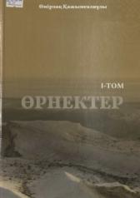

821.512.122-94
Қ 15 Қажымғалиұлы Өмірзақ. Өрнектер. – Көкшетау : Кокше-Полиграфия, 2021. – 299, [1] бет:

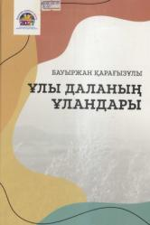

821.512.122-93
Қ 41 Қарағызұлы Бауыржан. Ұлы даланың ұландары . – Нұр-Сұлтан : Big Dream, 2021. – 223, [1] бет ;

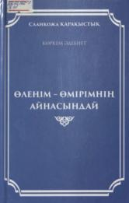

821.512.122-1
Қ 41 Қарақыстық Сланқожа. Өлеңім - өмірімнің айнасындай. – Алматы : Дәуір, 2021. – 151, [1] бет ;

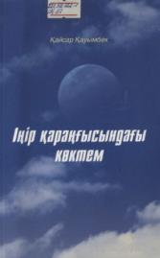

821.512.122-1
Қ 51 Қауымбек Қайсар. Іңір қараңғысындағы көктем . – Алматы : Дәуір, 2021. – 101, [3] бет ;

821.512.122-4
Қ 66 Қорғасбек Жүсіпбек. Қыш адам. – Алматы : Дәуір, 2021. – 238, [2] бет ;

821.512.122-32
М 91 Мырзахмет Алмаз. Жетіирек . – Алматы : Дәуір, 2021. – 143, [1] бет ;

821.512.122-93
Н 85 Нұғыман Серік Үсенұлы. Қыранның балапаны. – Нұр-Сұлтан : Big Dream, 2021. – 119, [1] бет ;

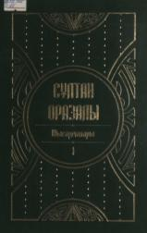

821.512.122Оразалы2
О-65 Оразалы Сұлтан. Шығармалары. Т.1 : Хикаялар. Эсселер. – Нұр-Сұлтан : Фолиант, 2021. – 397, [3] бет :

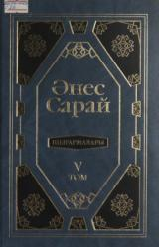

821.512.122-31
С 22 Сарай Әнес. Шығармалары . Т.5, 2-кітап . – Нұр-Сұлтан : Фолиант, 2021. – 326, [2] бет ;

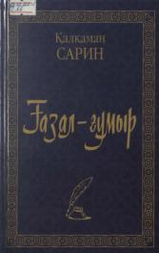

821.512.122-1
С 22 Сарин Қалқаман. Ғазал - ғұмыр . – Алматы : Дәуір, 2021. – 215, [1] бет ;

821.512.122-1
Т 16 Талап Шерхан. Катарсис. – Алматы : Дәуір, 2021. – 134, [2] бет ;

821.512.122-312.4
Т 32 Телеуова Зияш. Тірі өлік . – Алматы : Дәуір, 2021. – 214, [2] бет ;

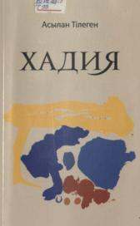

821.512.122-1
Т 93 Тілеген Асылан. Хадия. – Алматы : Дәуір, 2021. – 87, [1] бет ;

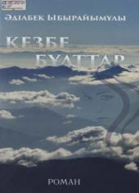

821.512.122-31
Ы 15 Ыбырайымұлы Әділбек. Кезбе бұлттар . – Алматы : Дәуір, 2021. – 277, [3] бет ;

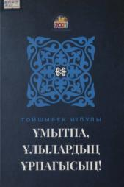

821.512.122-93
Ю 63 Юпов Тойшыбек Иіпұлы. Ұмытпа, ұлылардың ұрпағысың . – Нұр-Сұлтан : Big Dream, 2021. – 436 бет ;

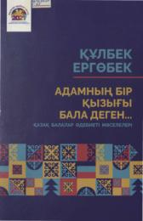

82.512.122.09
Е 65 Ергөбек Құлбек. Адамның бір қызығы бала деген.... – Нұр-Сұлтан : Big Dream, 2021. – 398, [28] бет : суреттер ;

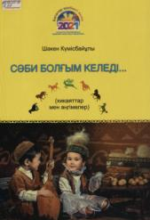

821.512.122-93
К 93 Күмісбайұлы Шәкен. Сәби болғым келеді... – Нұр-Сұлтан : Big Dream, 2021. – 187, [1] бет ;

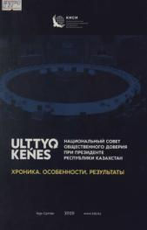

323(574)
U 41 ULTTOYQ KENES: хроника, особенности, результаты / КИСИ при Президенте РК; – Нур-Султан : КИСИ при Президенте РК, 2020. – 209, [3] с.

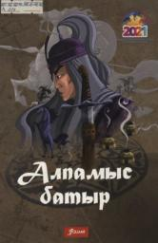

821.512.122-93:398.2(=512.122)
А 516 Алпамыс батыр. – Нур-Султан : Фолиант, 2021. – 176, [4] с;

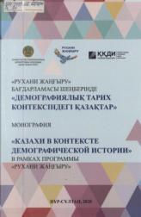

314.011(=512.122)"18/19"
А 91 Аубакирова Жанна Сакеновна. Демографиялық тарих контексіндегі қазақтар. – Нұр-Сұлтан : Шаңырақ-Медиа, 2020. – 399, [1] бет ;

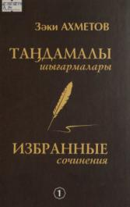

82.512.122.09
А 94 Ахметов Зәки. Таңдамалы шығармалары . Т.1. – Нұр-Сұлтан : Astana ORDA, 2021. – 479, [1] бет ;

94(574)(092)"19"
А 954 Ахметова Лайла Сейсембековна. Жумабай Шаяхметов и его время. – Нұр-Сұлтан : Фолиант, 2021. – 245, [3] с;

323(574)(092)
С 896 Булат Султанов. Дипломат. Ученый. Директор . – Нур-Султан : КИСИ при Президенте РК, 2021. – 284, [54] с;

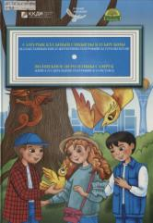

821.512.122-93:9(574)
Г 91 Гумирова Ольга. Самұрық құсының сиқырлы қауырсыны. – Шымкент : Shugylakitap, 2020. – 233, [3] бет ;

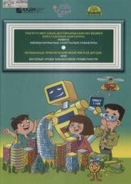

821.512.122-93+336
Г 91 Гумирова Ольга. Теңгегүл мен оның достарының бастан кешкен қиял-ғажайып оқиғалары немесе көңілді қаржылық сауаттылық сабақтары . – Шымкент : Shugylakitap, 2020. – 233, [4] бет ;

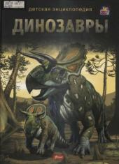

568.19:087.5
Д 466 Динозавры. – Нур-Султан : Фолиант, 2021. – 61, [3] с;

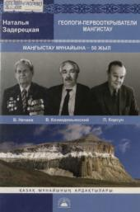

553.98(574.14)(092)
З-150 Задерецкая Наталья. Геологи - первооткрыватели Мангистау . – Алматы, 2011. – 215, [5] с ;

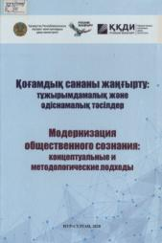

323(574)
Қ 54 Қоғамдық сананы жаңғырту: тұжырымдамалық және әдіснамалық тәсілдер . – Нұр-Сұлтан, 2020. – 199, [1] бет ;

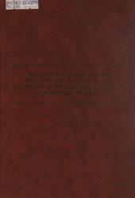

[351.746.1:323:327](574)(035.3)
М 545 Методологические основы обеспечения национальной безопасности Республики Казахстан: системный подход. – Алматы: Волкова Е. В., 2020. – 127, [1]с;

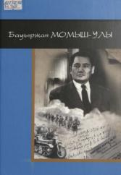

821.512.122Момыш-улы2
М 769 Момыш-улы Бауыржан. Собрание произведений. Т.32 : Из блокнота Бауыржана Момыш-улы – Алматы : Өнер, 2021. – 429, [3] c ;

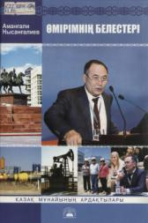

622.32(574.12)(092)
Н 90 Нысанғалиев Аманғали Нысанғалиұлы. Өмірімнің белестері . – Алматы : Мұнайшы, 2017. – 230, [26] бет ;

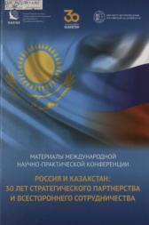

[327:94](574+470)
Р 768 Россия и Казахстан: 30 лет стратегического партнерства и всестороннего сотрудничества .– Нур-Султан : КИСИ при Президенте РК, 2021. – 190, [30] с;

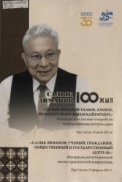

[340:005.745](574)
З-53 Салық Зиманов: ғалым, азамат, мемлекет және қоғам қайраткері . – Нұр-Сұлтан : [б. и.], 2021. – 241, [1] бет ;

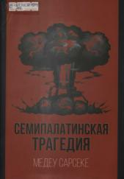

[94+821.512.122-94](574)
С 206 Сарсеке Медеу. Семипалатинская трагедия. – Алматы : Қазығұрт, 2021. – 755, [1] с.

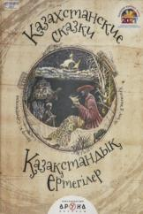

821.512.122-93
С 325 Серебрянский Юрий. Казахстанские сказки . – Алматы : Аруна, 2021. – 94, [2] с;

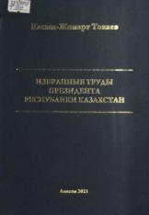

323(574)
Т 510 Токаев Касым-Жомарт. Избранные труды Президента Республики. – Алматы : Волкова Е. В., 2021. – 753, [3] с;

75.056(574)(084)
Ү 92 Үш арыс 1894-1938 . – Germany : [б. и.], [2019?]. – 251, [1] бет ;

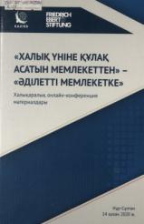

[323:327:005.745](574)
Х -17 Халық үніне құлақ асатын мемлекеттен - әділетті мемлекетке. – Нұр-Сұлтан, 2020. – 243, [5] бет ;

94(574)(092)"19"
Ш 328 Шаяхметов Айдар Равильевич. Реконструкция смысла– Нұр-Сұлтан : Фолиант, 2021. – 212, [4] с;

